29 de marzo 2018

Sr. Editor

Le escribo para que considere la publicación de nuestro manuscrito titulado *Adaptación psicométrica de la Escala de Sentido de Comunidad (SCI-II) en escuelas públicas chilenas”*

Este manuscrito describe un trabajo original y no está sometido a evaluación en ninguna otra revista. Todos los autores aprobaron el manuscrito y esta sumisión. No hay conflictos de interés.

Por favor, Rodrigo Rojas-Andrade, Mg. Escuela de Psicología, Facultad de Ciencias Sociales, Universidad Academia de Humanismo Cristiano, Avenida Condell 343, Providencia, Santiago, Chile. E-mail: rrojasa01@docentes.academia.cl; Teléfono 22 787 8203.

Gracias por recibir nuestro manuscrito y considerarlo para su revisión. Apreciamos su tiempo y esperamos su respuesta.

Sinceramente,



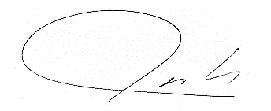Rodrigo Rojas-Andrade

Patricio Cabello Cadiz



Loreto Leiva Bahamondes

Nicolas Castillo